SEMINARSKA NALOGA

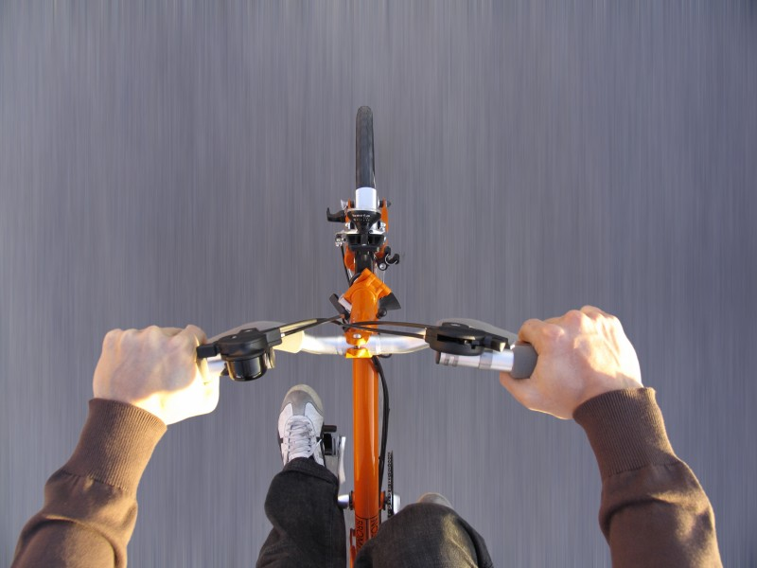

Predmet: Vzgoja za zdravje
Marec 2008
Kazalo:

KAJ JE PROSTI ČAS? 3
STRES IN PROSTI ČAS 4
KDO SO DEJAVNIKI URESNIČEVANJA PROSTEGA ČASA? 4
DRUŽBA 4
VRTCI 4
ŠOLE 4
OBJEKTI 4
MLADINSKI CENTRI 4
ANALIZA ANKET 5
VPRAŠALNIK PROSTI ČAS 5
Viri in literatura 7

KAJ JE PROSTI ČAS?

Prosti čas je čas, ki ni zapolnjen z obveznostmi s področja dela, šole, družine in drugimi družbenimi obveznostmi. Čas, ko posameznik na osnovi osebne izbire hoče sam sebe izraziti in se razvijati, če ima za to možnosti in sredstva.

Prosti čas se pojavlja v treh osnovnih oblikah:
- počitku – oddihu,
- razvedrilu – zabavi in
3. razvijanju osebnosti – učenju za življenje.

POČITEK - ODDIH
Počitek je ena od osnovnih potreb vsakega posameznika in ima velik pomen.

Aktivni počitek:
- krajše prekinitve dela,
- sprehodi,
- igre,
- lahka vadba,
- vožnja z avtomobilom,
- kolesarjenje…

RAZVEDRILO - ZABAVA
Zabava in razvedrilo dopolnjujeta pomemben del človekovega življenja. To sta značilni potrebi mlade generacije in pomemben stil odraslih.

Zabava in prosti čas:
- igre,
- športne dejavnosti,
- obisk prireditev,
- obisk plesov,
- gledanje televizije,
- branje…

RAZVIJANJE OSEBNOSTI – UČENJE ZA ŽIVLJENJE
Poleg šole, dejavnosti v prostem času omogočajo pridobivanje novih spoznanj in znanj o družbi, kulturi, tehnologiji…

STRES IN PROSTI ČAS
Stresna čustva, kot so strah, jeza, krivda in depresija uničujejo obrambne moči telesa posameznika. Zato ni nič čudno, da so se pojavile različne sprostitvene metode in tehnike, vključujoč gibalno-telesno pozitivne programe samopomoči.

Kaj lahko storimo?
V prosti čas lahko vključimo mnoge tehnike sproščanja, kot je na primer meditacija ali joga. Svobodna izbira prostočasnih dejavnosti, ki zadovoljujejo ''srce in dušo'', za katere smo motivirani in so usklajene z našimi zmožnostmi, potrebami in interesi, bodo odpravile in ublažile večino življenjskih stresov.

KDO SO DEJAVNIKI URESNIČEVANJA PROSTEGA ČASA?

DRUŽBA
V tem smislu družba posega samo posredno. Ustvarja dela prostega časa oz. ustanavlja ustanove in organizacije za prosti čas, ki bi bile dobro opremljene in dostopne za vse oblike kulture, razvedrila in razvoj osebnosti.

VRTCI
Vrtec je prva faza sistematične vzgoje in organiziranja prostega časa predšolskih otrok.

ŠOLE
Poleg vzgojno-izobraževalnega delovanja dejavnost šol vključuje tudi angažiranje svojih prostorskih in materialnih zmogljivosti, s čimer so pomemben dejavnik organiziranja enega dela prostega časa.

OBJEKTI
To so predvsem objekti, prostori in proste površine za različne dejavnosti, kot so: knjižnice, čitalnice, prostori za tehnično in računalniško vzgojo, likovno in telesno vzgojo, enodnevne kulturne ali športne dejavnosti…

MLADINSKI CENTRI
Dejavnost znotraj teh oblik ima sama po sebi vzgojno vrednost in s tem pri mladih pospešuje proces socializacije. Mladinski centri naj bi bili dostopni vsakomur, tako da posameznik svobodno izbira med njimi in se odloča o tem, ali bo aktivno sodeloval.
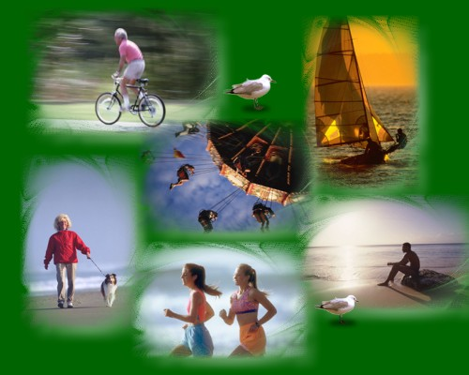

ANALIZA ANKET

VPRAŠALNIK PROSTI ČAS (odgovarjali so dijaki-nje srednje frizerske šole)

''Izbrala sem nekaj tem iz vprašalnika, ki ga je sestavila avtorica knjige Svoboda izbire- moj prosti čas.'':

- Kaj je po vaše prosti čas?

a | čas brez obveznosti | 53 | 31,70%
b | počitek | 5 | 3,00%
c | zabava | 26 | 15,60%
d | razvedrilo | 3 | 1,80%
e | sprostitev | 41 | 24,60%
f | uživanje | 39 | 23,40%
 | N= | 167 | 100%

- Čemu koristi kvalitetno preživljanje prostega časa?

a | telesnemu in duševnemu zdravju | 117 | 70,10%
b | intelektualnemu razvoju | 2 | 1,20%
c | čustvenem razvoju | 14 | 8,40%
d | osebnem osamosvajanju | 32 | 19,20%
e | socialnemu zorenju | 2 | 1,20%
 | N= | 167 | 100%

- Ali so izbirne vsebine – interesne dejavnosti v šoli:

a | prosti čas | 27 | 16,30%
b | obveznost | 50 | 13,10%
c | prisilna izbira | 12 | 7,20%
d | svobodna izbira | 77 | 46,40%
 | N= | 166 | 100%

- Kakšne vrste objektov in naprav bi potrebovali za prosti čas?

a | športno-rekreacijske | 61 | 36,50%
b | kulturno-zabavne | 27 | 16,20%
c | mladinske klube | 56 | 33,50%
d | otroška in mladinska letovišča | 9 | 5,40%
e | drugo | 14 | 8,4
 | N= | 166 | 100%

Na podlagi še nekaterih drugih anket je opaziti, da se spreminja prosti čas v odvisnosti ne le od spola, temveč tudi od starosti, bivalnega okolja, vrsti šole, ki jo obiskuje, izobraženosti in tudi v zvezi s poklicno usmeritvijo, ki si jo je izbral.

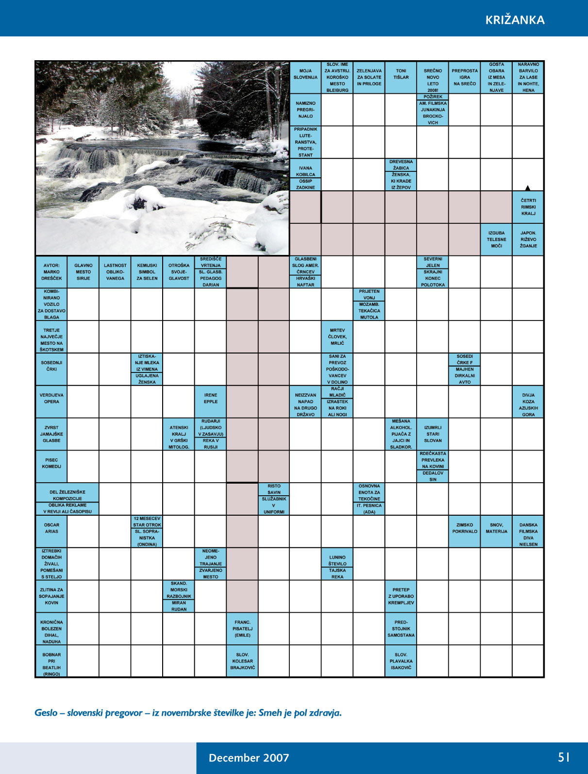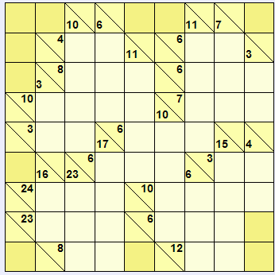

Viri in literatura

Internet:
- http://www.geocities.com/slohoroskop/prosticas.html
- + slike

Knjige:
- Azra Kristančič – Svoboda izbire-moj prosti čas
- Rudi Lešnik – Prosti čas
- Tone Strojin – Prosti čas
- Nevenka Č. Sadar – Moški in ženske v prostem času

